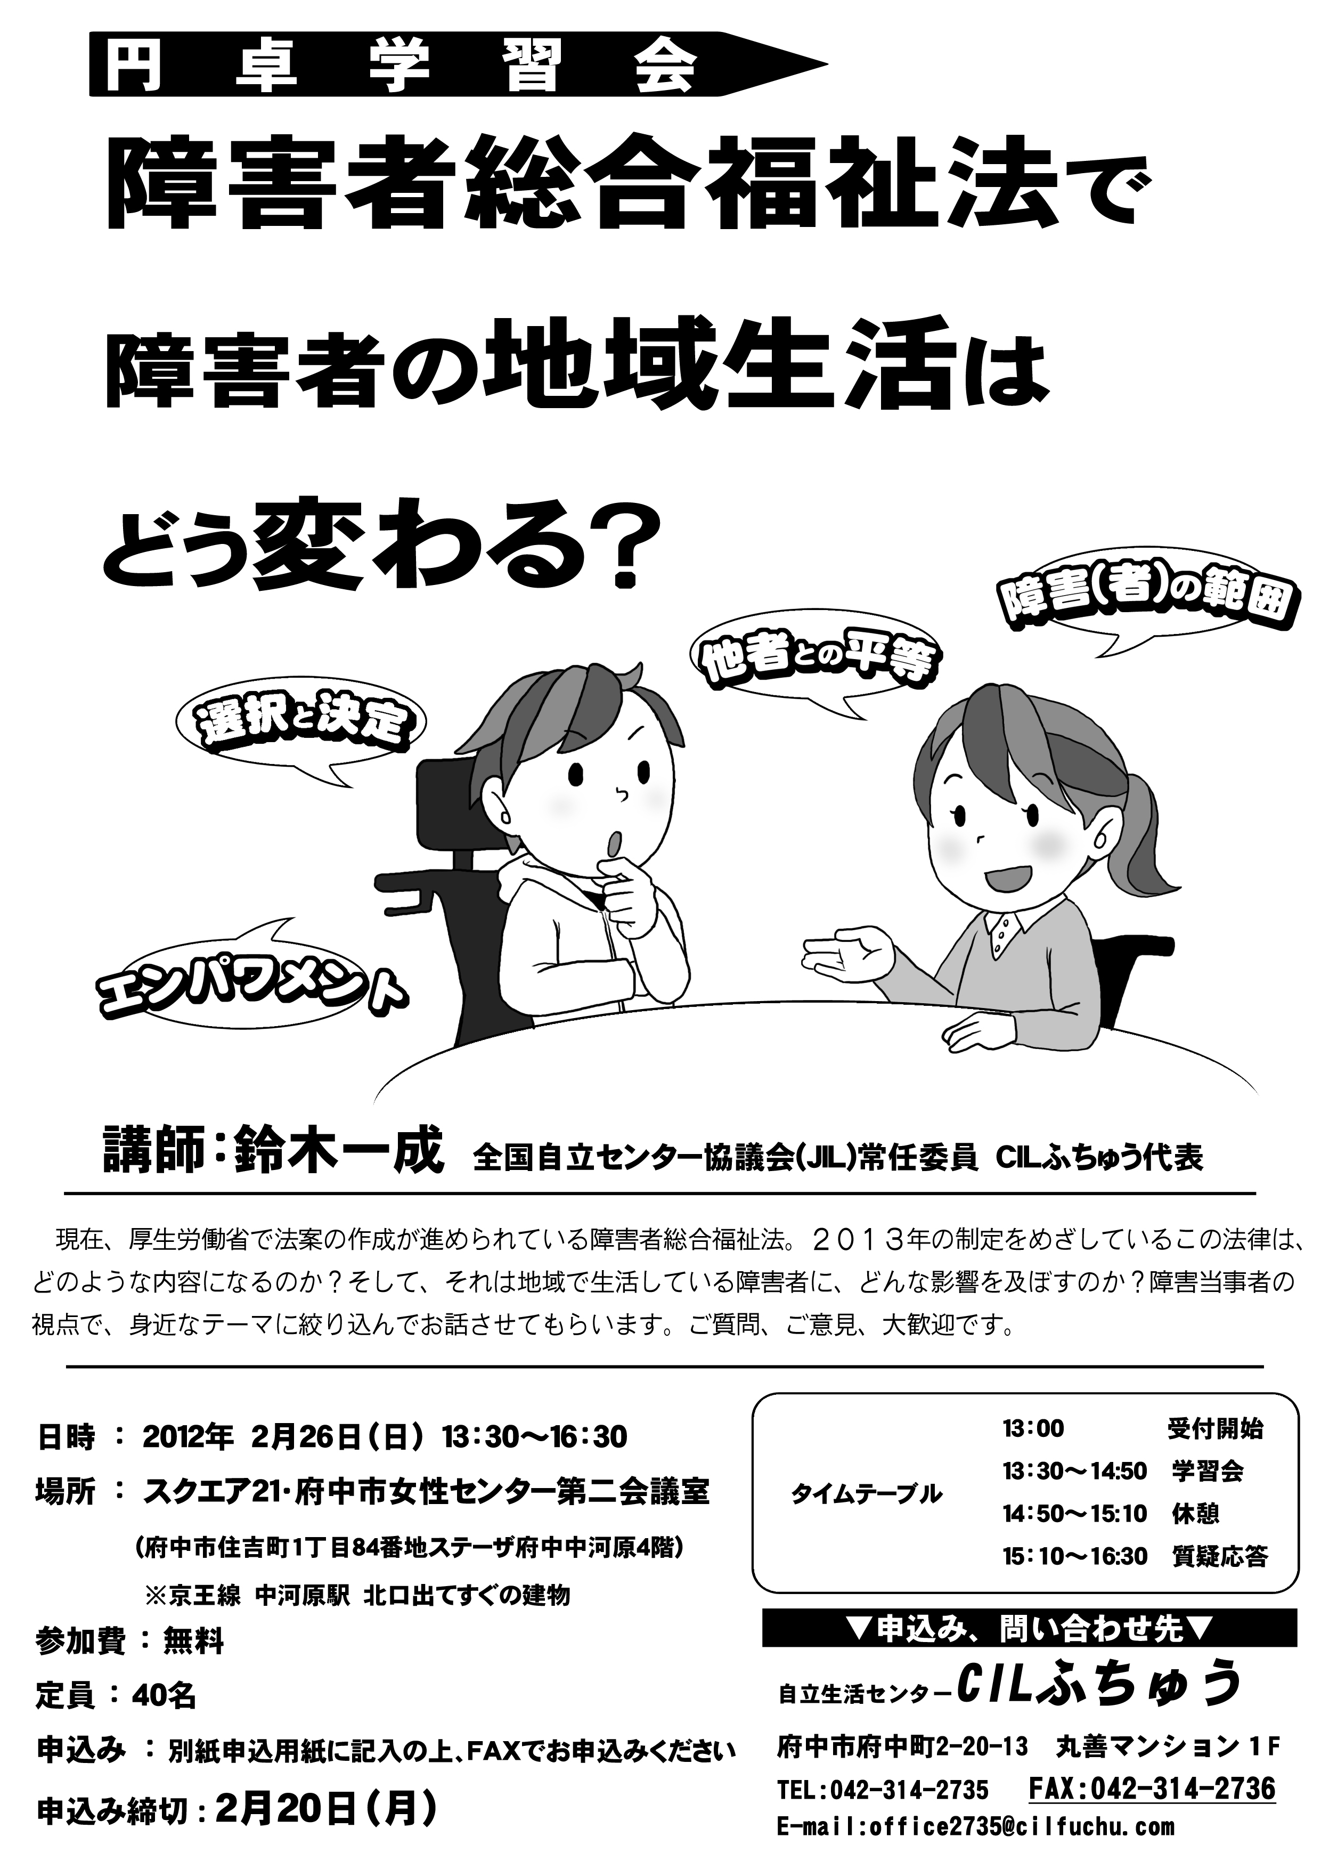

《円卓学習会》
「障害者総合福祉法で障害者の地域生活はどう変わる？」
申し込み書
☆FAX送信先☆
CILふちゅうFAX番号 042-314-2736
申し込み締め切り 2012年2月20日（月）
氏名 年齢 歳 性別 男・女 住 所 〒

連絡先 TEL FAX
E-MEIL
有 (団体名: ) ・必要な事項があれば○を
所属団体
無 点字資料、手話通訳、要訳筆記

以下の質問にお答えください。
当てはまる項目にチェックを入れ、その他を記入してください。
- 障害の状況(障害手帳について)
・障害名：『 』 第 種 級
・あなたの障害で配慮してほしいことがあれば教えてください

2 質問があればご記入ください。 3

3 学習会中に、配慮してほしい事を教えてください。
4

4 今回の学習会を何で知りましたか？

